雲 林 縣 拯 民 國 小 九 十 六 學 年 度 第 二 學 期三年級 數學 第一次 知 能 考 查
三年 班 座號 姓名

一、選擇題：每題2分、共6分
- 1盒禮盒1890元，媽媽買4盒，共要多少元？（①1890②756③7560④9450）元
- 1箱茶葉3250元，爸爸買2盒，共要付多少元？（①1235②3250③6500④9750）元
- 看1頁書要36分鐘，小華昨天看了18頁共費時多少分鐘？（①36②360③64④648）

二、比比看：每題1分、共3分
  - 哪個比較重？在（ ）裡打ˇ：
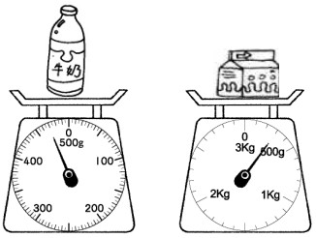
（ ） （ ）
  - 哪個比較重？在（ ）裡打ˇ：
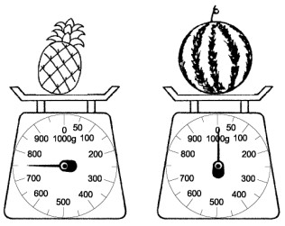
（ ） （ ）
  - 哪個比較重？在（ ）裡打ˇ：
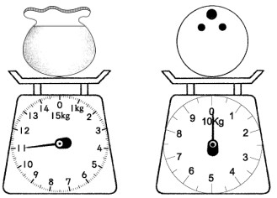
（ ） （ ）

三、看圖填填看：每格1分、共8分
- 有多重？
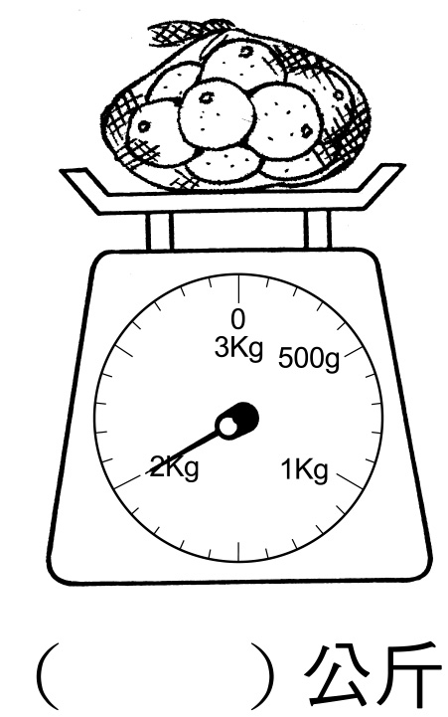

- 有多重？
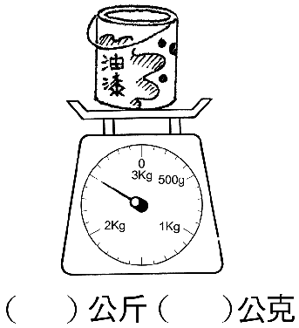
- 有多重？
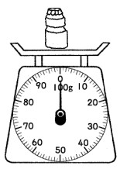
（ ）公克
- 1個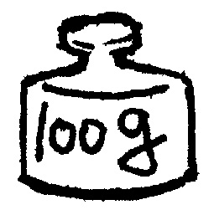重100公克，1個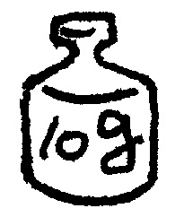重10公克，1個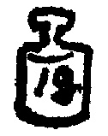重1公克，在﹙ ﹚裡填入物品的重量：
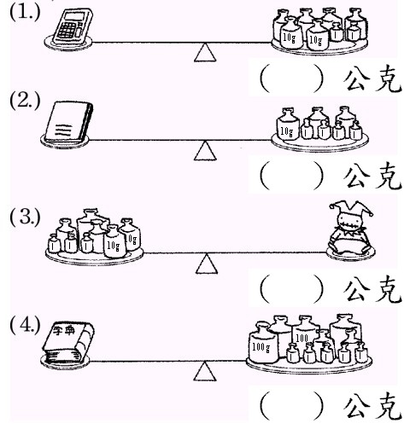

四、填填看：共13分
- 7公斤＝（ ）公克
- 2公斤565公克＝（ ）公克
- 1瓶沙拉油重2公斤750公克，也就是（ ）公克。
- 8400公克＋900公克＝（ ）公克
5. 4公斤350公克－3公斤200公克＝（ ）公克
6.⑴1000×6＝（ ）
7.2000×4＝（ ）
8.5×4＝（ ）
9. 10×4＝（ ）
10.300×4＝（ ）
11. 2000×4＝（ ）
12. 2315×4＝（ ）

五、配合題：每格1分、共6分
◎選出適當的重量測量單位：
ㄅ.公斤 ㄆ.公克
（ ）⑴1個大人的體重。
（ ）⑵1本筆記本的重量。
（ ）⑶1包色紙的重量。
（ ）⑷10袋米的重量。
（ ）⑸1枝鉛筆的重量。
（ ）⑹1臺電視機的重量。

六、畫畫看：每題2分、共12分
在秤面上畫出指針的位置：
每題3分，共18分
⑴500公克  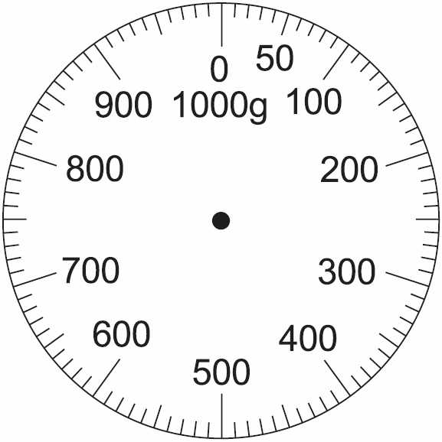 | ⑵250公克
⑶950公克 | ⑷700公克  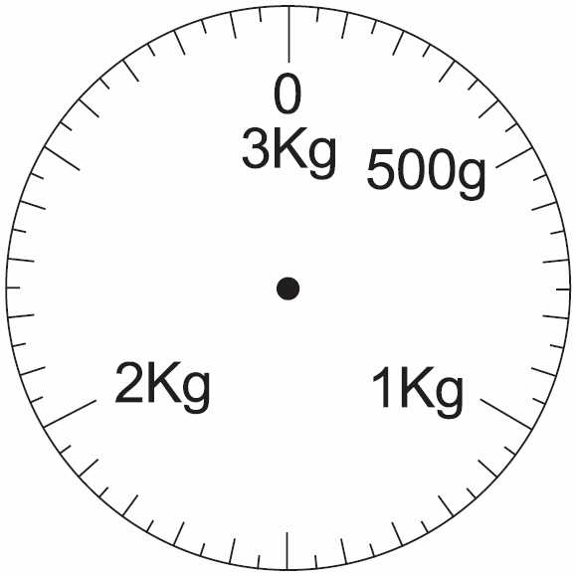
⑸1300公克 | ⑹2600公克

七、計算題：每題3分、共24分
：
⑴ 1090×3 | ⑵ 3057×3
⑶ 7×20 | ⑷ 47×56
⑸ 9845÷3 | ⑹ 66÷5
⑺ 271÷4 | ⑻ 2827÷9

八、應用題：每題4分、共28分

- 1班電車最多可以載客1852人，4班電車最多可以載客幾人

- 公所在馬路中央分隔島，每隔 35公尺設置一盞路燈，從第1盞到第25盞共長幾公尺？

- 一桶沙拉油連桶子共種9公斤300公克，桶子重470公克，廚房媽媽用掉了5公斤70公克的沙拉油，剩下的沙拉油是幾公斤幾公克？

- 高速公路施工，全長224公尺的道路，每8公尺設一個路障，起點和終點都要設，請問要設幾個路障？

- 紅紅餐館每天買進520公克粉圓，1星期共買進幾公克的粉圓？

- 生活工廠出產了4116個玻璃杯，7個裝1盒，共可裝成幾盒？

- 9包白米675公斤，4包麵粉260公斤，1包白米比1包麵粉重多少公斤？

- 168朵花平分包成8束，每1束有幾朵花呢？如果平分包成5束，會剩下幾朵花？

